HTML & CSS | RWD

Meta Viewport
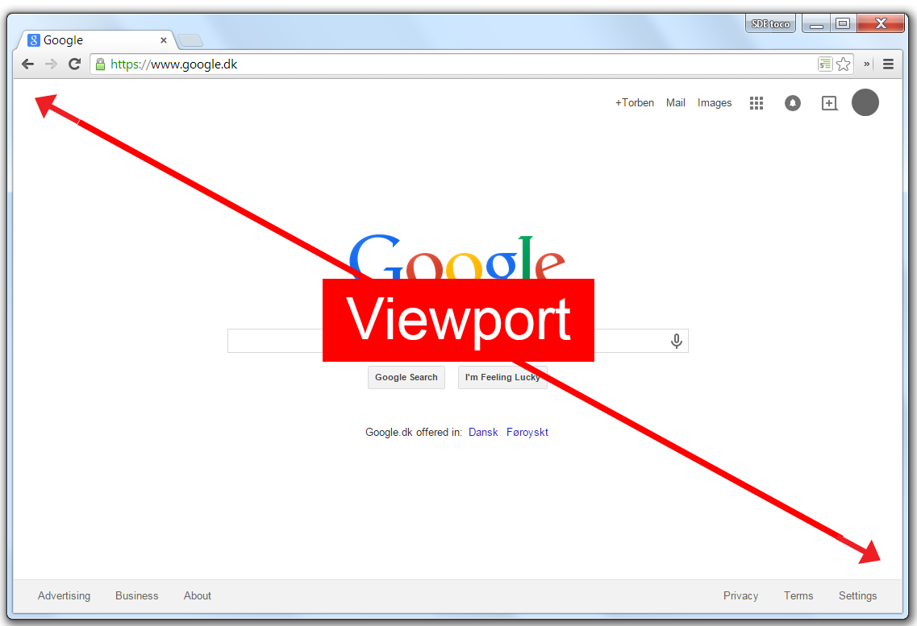

Begrebet viewport er et udtryk for det synlige område i browseren, som vist i illustrationen herover. Du kender måske allerede måleenhederne vh (viewport height) og vw (viewport width), som angiver browservinduets aktuelle højde og bredde. I så fald kan du næsten gætte, at viewport omfatter browservinduets fulde areal.
Browserens viewport kan indstilles ved hjælp af <meta> elementet. Det kan nemlig benyttes til at give instruktioner om en websides dimensioner og zoom-grad.
<meta> elementet skal kun tilføjes én gang pr. webside og placeres i <head> sektionen. Syntaks, properties og værdier skal angives som vist i eksemplerne herunder.
<meta> elementet indstilles ved at tilføje en række attributter og give dem de ønskede værdier. Korrekt indstilling af <meta> elementet er en vital del af et velfungerende responsive web design.
Dette dokument indeholder en gennemgang med eksempler og forklaringer på de forskellige viewport relaterede attributter, der kan benyttes sammen med <meta> elementet.

Attributten Name
<meta> elementet kan benyttes til forskellige formål. Det er atributten name, der afgør hvilken funktion elementet aktuelt får.
HTML:
<meta name="viewport">

Attributten Content
Attributten content kan indeholde flere forskellige property/value pairs, som skal kommasepareres.

Width
Med width kan du angive de ønskede dimensioner for browserens viewport. Hvis du fx vil tilpasse den til specifikke devices som tablets eller smartphones, kan du tilføje en absolut tal-værdi, der svarer hertil. Denne metode illustreres i det første eksempel herunder.

HTML:
<meta name="viewport" content="width=768, initial-scale=1">

Device-width
Relative værdier er som regel at foretrække frem for absolutte værdier. Dette gælder også i forbindelse med responsive webdesign, som i sin natur skal være fleksibelt.

I stedet for at tilføje en absolut værdi, som i første eksempel er det bedre at benytte keyword device-width, som registrerer skærmstørrelsen på den aktuelle enhed, hvilket jo varierer fra device til device og derfor udgør en relativ værdi.

HTML:
<meta name="viewport" content="width=device-width, initial-scale=1">

Initial-scale
Initial-scale angiver websidens zoom-grad efter indlæsning. Tallet 1 svarer til 100%, som er standarden.

HTML:
<meta name="viewport" content="width=device-width, initial-scale=1">

Minimum-scale og maximum-scale
Initial-scale angiver som nævnt websidens zoom-grad efter indlæsning, men forhindrer ikke brugeren i efterfølgende at zoome ud eller ind.

Minimum-scale og maximum-scale gør det muligt at angive en værdi for zoom-ind og zoom-ud grænsen. Ved at sætte begge til 1, kan man forhindre, at der kan zoomes overhovedet.

HTML:
<meta name="viewport" content="width=device-width, initial-scale=1, minimum-scale=1, maximum-scale=1" />

Du kan kombinere de forskellige properties, som du vil, men den bedste kombination til et velfungerende responsive design finder du i det sidste eksempel.

